M A N A G E M E N T A C A D E M Y® SAVOIR-ÊTRE


SE10A – Communiquer avec Impact – Compétence : Communication



M A N A G E M E N T A C A D E M Y® SAVOIR-ÊTRE

Communiquer avec impact

“Le seul réel problème en communication, c'est l'illusion qu'elle a eu lieu.” — George Bernard Shaw, auteur


En participant à cette session, vous pourrez:
Objectifs de la session

- Communiquer avec impact en déterminant et en faisant ce que les gens trouvent intéressant.

- Communiquer avec impact en rendant vos messages plus marquants.

- Comprendre les différents effets qui régissent la mémorisation.


Exercice d’ouverture

“Je n'oublierai jamais…”

Mon idée d’utilisation de cet exercice dans mon activité :

Repensez à des mots qui vous ont marqué(e) profondément et durablement. Il peut s'agir d'un message écrit ou oral, issu d'un livre, d'un discours, d'un film ou d'une conversation. Comment expliquez-vous l'impact de ce message? Préparez-vous à faire part de vos réponses.
……………………………………………………………………………………………………………………………
……………………………………………………………………………………………………………………………
……………………………………………………………………………………………………………………………
……………………………………………………………………………………………………………………………
……………………………………………………………………………………………………………………………
……………………………………………………………………………………………………………………………
……………………………………………………………………………………………………………………………

Communiquer avec impact

_{Guide de formation}


Avec Andy Bounds

Complétez les espaces ci-dessous au fur et à mesure de la présentation.

Exercice n°1 de la vidéo. Voir page 5

- Andy Bounds nous dit que pour communiquer avec impact, nous devons déterminer ce que les gens trouvent ……………………………………….………… et le leur donner.

- Ce que les gens trouvent intéressant, ce sont les …………………………….…………… qui sont:
A. En lien avec le sujet. B. Intéressantes; C. Captivantes; D. Pertinentes; E. Aident les gens à voir les choses de votre point de vue

- Les gens apprécient l' …………………………………...................………………………………….………

- Les gens apprécient les communications …………………………………………………….

- Les gens apprécient les messages ………………………………………………….…………………….
Exercice n°2 de la vidéo. Voir page 5

- Assurez-vous que les histoires que vous racontez sont …………………………………………………
Elles doivent être pertinentes. Quelques sources pour les histoires: Internet, citations et échanges précédents avec le public.

Exercice n°3 de la vidéo. Voir page 5

Exercice n°4 de la vidéo. Voir page 6
_{Exercise}

- La mémoire fonctionne selon quatre effets différents.
1. L'effet de ……………………………………..…….……: la personne mémorise mieux les choses qu'elle a reçues en premier (par ex. les premières diapositives ou le début d'un paragraphe). 2. L'effet de …………………………….…… : la personne retient mieux les choses vues ou entendues en dernier. Andy Bounds a constaté que l'effet de primauté était plus courant que l'effet de récence. 3. L'effet de ………………….……………………….….…… : la répétition du message aide à sa mémorisation. 4. L'effet ……………….…………………………….…… : le message est mieux retenu quand il est présenté de façon différente.
- Ainsi, pour communiquer avec impact, un leader doit: A. Mentionner les messages clés au début; B. Les mentionner de nouveau à la fin; C. Les répéter; D. Les présenter sous un angle différent.

Résumé et mise en pratique

Communiquer avec impact

En écoutant et en regardant la présentation, vous penserez à des moyens d’en appliquer les points clés à votre équipe ou votre entreprise. Notez vos idées dans les espaces ci-dessous. Vous pourrez vous référer à cette feuille de travail pour revoir les points clés et animer des discussions lors de vos réunions en interne.
 | Résumé des points clés | Exemples/Mise en pratique  dans mon entreprise
Pour communiquer avec impact, nous devons déterminer ce que les gens trouvent INTERESSANT et le leur donner.

Ce que les gens trouvent intéressant, ce sont les HISTOIRES qui sont:
A. En lien avec le sujet.
B. Intéressantes;
C. Captivantes;
D. Pertinentes;
E. Aident les gens à voir les choses de votre point de vue.

Les gens apprécient l'INTERACTIVITE, les communications COURTES et les messages PERTINENTS.

Assurez-vous que les histoires que vous racontez sont A PROPOS
Elles doivent être pertinentes. Quelques sources pour les histoires: Internet, citations et échanges précédents avec le public.

La mémoire fonctionne selon quatre effets différents :

L'effet de PRIMAUTE : la personne mémorise mieux les choses qu'elle a reçues en premier
L'effet de RECENCE : la personne retient mieux les choses vues ou entendues en dernier. On constate que l'effet de primauté était plus courant que l'effet de récence
L'effet de REPETITION : la répétition du message aide à sa mémorisation
L'effet REMARQUABLE : le message est mieux retenu quand il est présenté de façon différente.

Pour communiquer avec impact, un leader doit:
A. Mentionner les messages clés au début;
B. Les mentionner de nouveau à la fin;
C. Les répéter;
D. Les présenter sous un angle différent.


2
3
_{Exercices de la vidéo}
1
“Je veux être un manager marquant. Quand je dis les choses, les gens s'en souviennent pour les bonnes raisons. Ils les trouvent intéressantes. Ils me trouvent intéressant, et ils ont envie de faire ce que j'attends d'eux.” – Andy Bounds

Que veut l'auditoire?

10 choses que tout auditoire veut trouver dans un message:
1. Histoires
2. Interaction
3. Brièveté
4. Pertinence
5.
6.
7.
8.
9.
10.

Moyens concrets
de le faire:

Notez des moyens concrets pour intégrer les réponses de l'encadré 2 sur votre lieu de travail.
1. Histoires
2. Interaction
3. Brièveté
4. Pertinence
5.
6.
7.
8.
9.
10.

Évaluation
Quelle note les personnes ci-dessous donneraient-elles à vos compétences en communication?

Notes [1: mauvais; 10: excellent]
Vous: …………
Collègues: …………
Actionnaires: …………
Clients: …………
Fournisseurs: …………
Équipe managériale: …………

Discussion de groupe
_{Idées clés & Applications}

Exercice n°4 de la vidéo

Test de mémoire
Lisez celle liste une fois de haut en bas et mémorisez le maximum de mots en 20 secondes. Cachez cette page au bout des 20 secondes.

Dinde
Bus
Marron
Cogner
Pantalon
Sept
Ensuite
Pourquoi
Fortune
Ensuite
Orteil
Chapeau
Champ
Ensuite
Nager
Winston Churchill
Fini
Ensuite
Par
Infini
Brutal
Ensuite
Flûte
Salade
Cheval
Goudron
Tailleur

Dans l'espace prévu ci-dessous, faites une liste des idées exposées dans la présentation qui vous semblent les plus importantes et expliquez comment vous pouvez les mettre en pratique dans votre travail. Discutez ensuite de vos idées en petits groupes.
………………………………………………………………………………………………………………………………………
………………………………………………………………………………………………………………………………………
………………………………………………………………………………………………………………………………………
………………………………………………………………………………………………………………………………………
………………………………………………………………………………………………………………………………………
………………………………………………………………………………………………………………………………………
………………………………………………………………………………………………………………………………………
………………………………………………………………………………………………………………………………………
………………………………………………………………………………………………………………………………………
………………………………………………………………………………………………………………………………………
………………………………………………………………………………………………………………………………………
………………………………………………………………………………………………………………………………………
………………………………………………………………………………………………………………………………………
………………………………………………………………………………………………………………………………………
………………………………………………………………………………………………………………………………………
………………………………………………………………………………………………………………………………………
Guide de la formation – Fiche de réponses

1. Intéressant 3. Interactivité 5. Pertinents 7. Primauté, Récence
2. Histoires 4. Courtes 6. À propos Répétition, Remarquable

_{Exercice}

Souvenez-vous de ceci

Pensez à une réunion ou une présentation type que vous animez. Décrivez les approches existantes et envisageables pour chacun des effets de mémoire.

Réunion ou présentation: …………………….………………………………………………………………………………
Effet de primauté

Approche actuelle:

Nouvelles idées:
Effet de récence

Approche actuelle:

Nouvelles idées:

Approche actuelle:

Nouvelles idées:

Effet remarquable

Approche actuelle:

Nouvelles idées:
Effet de répétition
_{Exercice}

Raconte-moi une histoire


Expérience personnelle

Un récit de réussite raconte comment un principe, une idée, une méthode ou un système a été mis(e) en œuvre avec succès. Un récit d'échec est l'inverse. Le récit d'échec ne doit pas être désobligeant envers quiconque.

Réussite ou échec

Des histoires amusantes pour créer une atmosphère détendue et favoriser la création de liens. Elles peuvent aussi faire passer un message et stimuler la réflexion. Elles ne doivent pas être déplacées ni désobligeantes.

Humour

‘

Les anecdotes personnelles peuvent illustrer une idée, montrer de l'empathie, ou permettre une meilleure compréhension. Utilisez-les pour aider les autres et non pour vous mettre en avant.

On les utilise pour illustrer un principe, montrer des liens de cause à effet ou simplifier l'apprentissage. Inventés ou tirés de l'Histoire ou du folklore, ils captent facilement l'attention et aident à la mémorisation.
Parabole/fable/ mythe
Histoires tirées de sources d'information locales, nationales et internationales pour susciter de l'intérêt et montrer la pertinence. On peut les utiliser pour attirer l'attention, donner des exemples ou comme récits de réussites/échecs.

Actualité
Vision

Histoires descriptives axées sur l'avenir. Elles aident à imaginer ce qui pourrait se passer si certaines idées, modifications ou méthodes étaient mises en œuvre. Elles peuvent servir d'encouragement ou d'avertissement.

Type d'histoire Exemple Quel Objectif ? Pour quel type de réunion ?

Expérience personnelle ………….……………..…………………………………………………………………………………………………………………..…..………
………………………………………………………………………………………………………………………………………………………………………………………………….
Réussite ou échec……………….…………………………………………………………………………………………………………………………………..…………….…
………………………………………………………………………………………………………………………………………………………………………………………………
Humour …………………………………...…………………………………………………………………………………………………………………………………..……
…………………………………………………………………………………………………………………………………………………………………………………………………
Parabole/Fable/Mythe ……………….……………………………………………………………………..………………………………………………..…………….…..
…………………………………………………………………………………………………………………………………………………………………………………………………
Actualité …………………….…….………………………………………………………….……………………………………………………………………………..………
…………………………………………………………………………………………………………………………………………………………………………………………………
Vision …………………………….………….……………………………………………………………………………………………………………………………………………..
…………………………………………………………………………………………………………………………………………………………………………………………………

NOTES :

NOTES :

NOTES :

Communiquer avec impact

M A N A G E M E N T A C A D E M Y® SAVOIR-ÊTRE

Plan d'Action Personnel
Nom: ………………………….……………………………… Employeur: ………………………………
Date: …………………………………
Principale(s) idée(s) à mettre en pratique:
……………………………………………………………………………………………………………………………
……………………………………………………………………………………………………………………………
Objectifs de la formation

- Communiquer avec impact en déterminant et en faisant ce que les gens trouvent intéressant.

- Communiquer avec impact en rendant vos messages plus marquants.

- Comprendre les différents effets qui régissent la mémorisation.
……………………………………………………………………………………………………………………………
Mesures à prendre:
1. ……………………………………………………………………………………………………………………………
……………………………………………………………………………………………………………………………
2. ……………………………………………………………………………………………………………………………
……………………………………………………………………………………………………………………………
3. ……………………………………………………………………………………………………………………………
……………………………………………………………………………………………………………………………
Résultats/impact attendus, tant pour l'individu que pour l'employeur (par ex. économie de coûts, augmentation du revenu):
……………………………………………………………………………………………………………………………
……………………………………………………………………………………………………………………………
……………………………………………………………………………………………………………………………
……………………………………………………………………………………………………………………………
……………………………………………………………………………………………………………………………

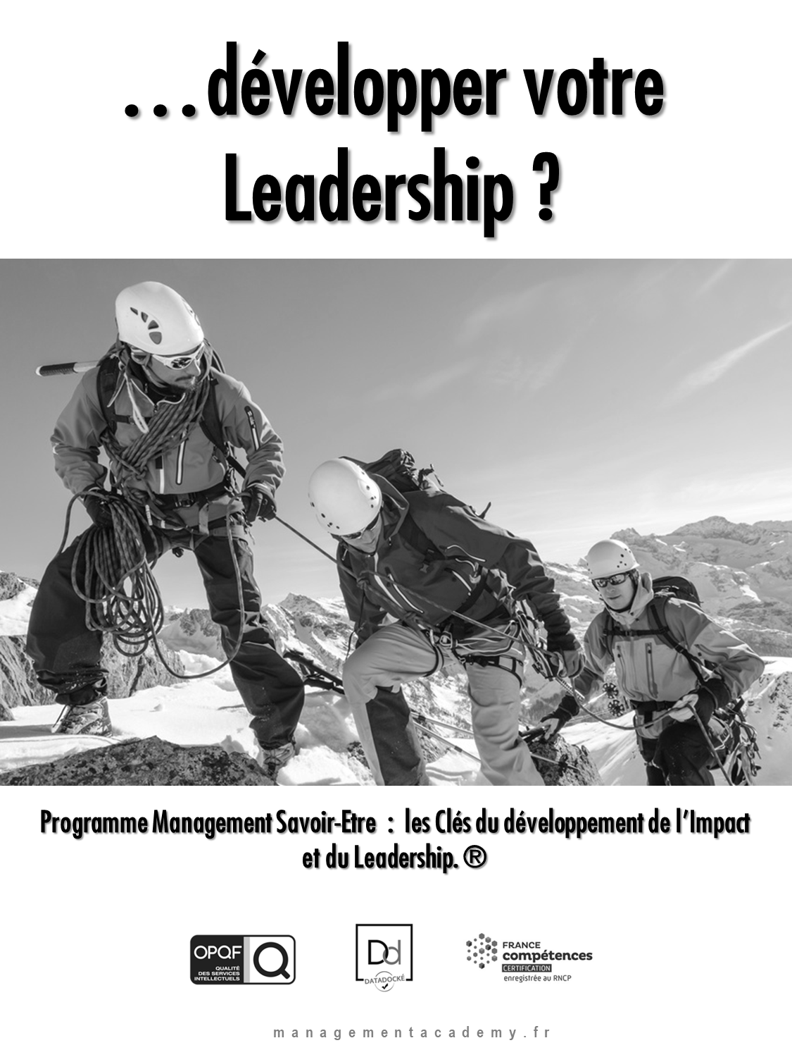
M A N A G E M E N T A C A D E M Y® SAVOIR-ÊTRE

MON OBJECTIF | ACTIONS PLANIFIEES ET OUTILS DE MESURE | DATE DE DEBUT | DATE DE FIN
- ____________________________  ________________________________  ________________________________  ________________________________  ________________________________  ________________________________  ________________________________  Cibles Quantitatives/Qualitatives à atteindre :  €gagnés ou % des Ventes : _______________________________  Réduction de Coûts ou % :  _______________________________  Autres : ________________________ | - ______________________________________  __________________________________________  - ______________________________________  __________________________________________  - ______________________________________  __________________________________________  - ______________________________________  __________________________________________  - _____________________________________  _________________________________________  Outils de Mesure :  - ____________________________________  - ____________________________________  - ____________________________________
Complétez le Plan d’Action Ci-dessous pour atteindre votre Objectif. Celui-ci doit être Spécifique + Mesurable + Atteignable + Relié à la Stratégie de l’Entreprise + Temporel.

ANALYSE DES FACTEURS DE SUCCES | ANALYSE DES OBSTACLES
1. ________________________________________  ____________________________________________  ____________________________________________  2. ________________________________________  ____________________________________________  ____________________________________________  3. ________________________________________  ____________________________________________  ____________________________________________  4. _________________________________________  ____________________________________________  ____________________________________________  5. ________________________________________  ____________________________________________  ____________________________________________ | 1. ________________________________________  ____________________________________________  ____________________________________________  2. ________________________________________  ____________________________________________  ____________________________________________  3. ________________________________________  ____________________________________________  ____________________________________________  4. _________________________________________  ____________________________________________  ____________________________________________  5. ________________________________________  ____________________________________________  ____________________________________________

